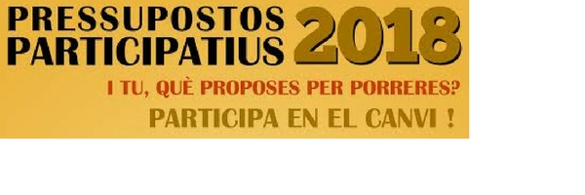

Benvolgudes/ts,

Des de l'Ajuntament de Porreres estem iniciant els Pressupostos participatius 2018, un instrument de participació ciutadana que permet a la gent decidir com gastar una quantia total de 100.000 €, dintre del capítol d’inversions, això és, noves inversions o reformes i/o manteniment de les existents.

Us animem a que presenteu les vostres propostes! Alguns exemples: enllumenat, arreglar la via pública (asfaltat, accés a persones amb mobilitat disfuncional), reformes a espais de joc, zones verdes, manteniment d’instal·lacions municipals....

Trobareu el formulari per a la presentació de propostes de forma presencial al Punt d’informació al ciutadà de l'Ajuntament o a la Biblioteca municipal o de forma virtual a la web municipal www.porreres.cat

Dia 6 de juliol a les 20:30 a l’Ajuntament farem una trobada informativa a mode de taller participatiu on explicarem els Pressupostos participatius i començarem a identificar les propostes clau que el poble de Porreres requeriria per millorar-ne el seu entorn. Inscriu-te a participacio@porreres.cat !

Per més informació, podeu contactar amb el punt d’atenció al ciutadà de l’Ajuntament de Porreres i a la Biblioteca municipal,

I tu que proposes per Porreres? Participa en el canvi!

